ÁP DỤNG PHƯƠNG PHÁP THAM LAM ĐỂ TỐI ƯU HÓA TRONG CÁC BÀI TOÁN LẬP TRÌNH

1. Khái niệm:
Tham lam là một trong những phương pháp phổ biến nhất để thiết kế giải thuật. Rất nhiều thuật toán nổi tiếng được thiết kế dựa trên tư tưởng của tham lam, ví dụ như thuật toán tìm đường đi ngắn nhất của Dijkstra, thuật toán cây khung nhỏ nhất của Kruskal, v.v.
Giải thuật tham lam (tiếng Anh: Greedy algorithm) là một thuật toán giải quyết một bài toán theo kiểu metaheuristic để tìm kiếm lựa chọn tối ưu địa phương ở mỗi bước đi với hy vọng tìm được tối ưu toàn cục. Tương tự quy hoạch động hay chia để trị cũng là những kĩ thuật luôn chọn quyết định tốt nhất ở thời điểm hiện tại hay lựa chọn tối ưu cục bộ và hy vọng rằng quyết định đó sẽ dẫn tới giải pháp tối ưu toàn cục của bài toán. Do đó nó khác với quy hoạch động luôn duyệt hết và đảm bảo tìm thấy lời giải, với quy hoạch động mọi quyết định đều phải dựa vào quyết định của bài toán con đã được giải ở bước trước đó và có thể xét lại đường đi của bước trước hướng tới lời giải. Giải thuật tham lam quyết định sớm và thay đổi đường đi thuật toán theo quyết định đó, và không bao giờ xét lại các quyết định cũ. Chính vì vậy trong nhiều bài toán tham lam có thể không cho kết quả chính xác nhất. Tham lam không dựa vào quyết định của bài toán trước đó để đưa ra quyết định mà tại mỗi bước nó tự ra quyết định tối ưu cục bộ và quyết định này sẽ quyết định đường đi của mọi bước tiếp theo, quyết định này cũng không thể quay lại hay phục hồi.

Hiểu một cách đơn giản như sau :
- Bây giờ mẹ bạn cho bạn 2 tờ tiền mệnh giá 100.000 đ và 200.000 đ và bạn chỉ được chọn 1. Và đương nhiên mình sẽ chọn tờ 200.000 đ vì nó giá trị hơn mặc dù số lượng và kích thước của 2 tờ đều như nhau.
- Một ví dụ khác nhé . Ta có một ba lô có trọng lượng là 37 và 4 loại đồ vật với trọng lượng và giá trị tương ứng, yêu cầu ở đây là bạn sẽ phải chọn tối đa số lượng đồ vật để vừa phù hợp với trọng lượng của ba lô mà giá trị lấy được là lớn nhất.

Ưu điểm của tham lam
- Thuật toán tham lam dễ dàng tiếp cận với các bài toán đặc biệt là các bài toán đồ thị và NP-đầy đủ mặc dù không đảm bảo tìm ra được lời giải tối ưu tuy nhiên nó vẫn trở nên rất hữu ích bởi việc dễ dàng thiết kế để cho ra lời giải ước lượng (tương đối chính xác).
- Độ phức tạp của tham lam là khá rõ ràng từ đó bạn có thể xem xét độ phù hợp của tham lam đối với thời gian chạy của bài toán cần giải quyết.
- Nếu có thể chứng minh rằng một thuật toán tham lam cho ra kết quả tối ưu toàn cục cho một lớp bài toán nào đó, thì thuật toán thường sẽ trở thành phương pháp được chọn lựa, vì nó chạy nhanh hơn các phương pháp tối ưu hóa khác như quy hoạch động.

Nhược điểm
- Rất khó để hiểu hay chứng minh một lời giải tham lam là kết quả tối ưu ngay kể cả khi nó đưa ra lời giải tối ưu
- Đa số các thuật toán tham lam là không chính xác.

2. Các bước cơ bản để giải một bài toán tham lam:
Giải thuật tham lam có năm thành phần:
- Một tập hợp các ứng viên (candidate), để từ đó tạo ra lời giải
- Một hàm lựa chọn, để theo đó lựa chọn ứng viên tốt nhất để bổ sung vào lời giải.
- Một hàm khả thi (feasibility), dùng để quyết định nếu một ứng viên có thể được dùng để xây dựng lời giải.
- Một hàm mục tiêu, ấn định giá trị của lời giải hoặc một lời giải chưa hoàn chỉnh.
- Một hàm đánh giá, chỉ ra khi nào ta tìm ra một lời giải hoàn chỉnh.

Có hai thành phần quyết định nhất tới quyết định tham lam:
- Tính chất lựa chọn tham lam
Chúng ta có thể lựa chọn giải pháp nào được cho là tốt nhất ở thời điểm hiện tại và sau đó giải bài toán con nảy sinh từ việc thực hiện lựa chọn vừa rồi. Lựa chọn của thuật toán tham lam có thể phụ thuộc vào các lựa chọn trước đó. Nhưng nó không thể phụ thuộc vào một lựa chọn nào trong tương lai hay phụ thuộc vào lời giải của các bài toán con. Thuật toán tiến triển theo kiểu thực hiện các chọn lựa theo một vòng lặp, cùng lúc đó thu nhỏ bài toán đã cho về một bài toán con nhỏ hơn. Đấy là khác biệt giữa thuật toán này và giải thuật Quy Hoạnh Động. Giải thuật quy hoạch động duyệt hết và luôn đảm bảo tìm thấy lời giải. Tại mỗi bước của thuật toán, quy hoạch động đưa ra quyết định dựa trên các quyết định của bước trước, và có thể xét lại đường đi của bước trước hướng tới lời giải. Giải thuật tham lam quyết định sớm và thay đổi đường đi thuật toán theo quyết định đó, và không bao giờ xét lại các quyết định cũ. Đối với một số bài toán, đây có thể là một thuật toán không chính xác.
- Cấu trúc con tối ưu
Một bài toán được gọi là “có cấu trúc tối ưu”, nếu một lời giải tối ưu của bài toán con chứa lời giải tối ưu của bài toán lớn hơn.

3. Ví dụ bài toán có thể giải bằng phương pháp tham lam

Bài toán rút tiền ATM

Đề bài:
Trong máy rút tiền tự động ATM, ngân hàng đã chuẩn bị sẵn các loại tiền có mệnh giá 500.000 đồng, 200.000 đồng, 100.000 đồng và 50.000 đồng. Giả sử mỗi loại tiền đều có số lượng không hạn chế. Khi có một khách hàng cần rút một số tiền N đồng (tính chẵn đến 10.000 đồng, tức là N chia hết cho 10000). Ta cần tìm một phương án trả tiền sao cho trả đủ N đồng và số tờ giấy bạc phải trả là ít nhất.

Hướng giải tham lam:
Gọi Y=(Y1,Y2,Y3,Y4) là phương án trả tiền, trong đó Y1 là số tờ giấy bạc mệnh giá 500.000 đồng, Y2 là số tờ giấy bạc mệnh giá 200.000 đồng, Y3 là số tờ giấy bạc mệnh giá 100.000 đồng và Y4 là số tờ giấy bạc mệnh giá 50.000 đồng. Theo yêu cầu ta phải có Y1 + Y2 + Y3 + Y4 nhỏ nhất và Y1 * 500.000 + Y2 * 200.000 + Y3 * 100.000 + Y4 * 50.000 = N.
Áp dụng kĩ thuật tham ăn để giải bài toán này là: để có số tờ giấy bạc phải trả (Y1 + Y2 + Y3 + Y4) nhỏ nhất thì các tờ giấy bạc mệnh giá lớn phải được chọn nhiều nhất. Trước hết ta chọn tối đa các tờ giấy bạc mệnh giá 500.000 đồng, nghĩa là Y1 là số nguyên lớn nhất sao cho X1 * 100.000 ≤ N. Tức là Y1 = N /500.000.
Xác định số tiền cần rút còn lại là hiệu N – Y1 * 100000 và chuyển sang chọn loại giấy bạc 200.000 đồng…
Và cứ tiếp tục như vậy cho đến khi nào số tiền cần rút là 0 đồng.

Ví dụ:
Khách hàng cần rút 1.250.000 đồng (N = 1250000), phương án trả tiền như sau:
Y1 = 1250000 / 500000 = 2.
Số tiền cần rút còn lại là 1250000 – 2 * 500000 = 250000.
Y2 = 250000 / 200000 = 1.
Số tiền cần rút còn lại là 250000 – 1 * 200000 = 50000.
Y3 = 50000 / 100000 = 0.
Số tiền cần rút còn lại là 50000 – 0 * 100000 = 0.
Y4 = 50000 / 50000 = 1.
Ta đáp án như sau Y=(2,1,0,1), theo kết quả này máy ATM sẽ trả cho ta 2 tờ 500000, 1 tờ 200000, 0 tờ 100000, 1 tờ 50000.

Code mẫu:
struct TIENTRA {
int Y1=0;
int Y2=0;
int Y3=0;
int Y4=0;
};

void ATM(int N, TIENTRA &phuongan)
{
if(N>=500000)
{
phuongan.Y1=N/500000;
N=N-phuongan.Y1*500000;
}
if(N>=200000)
{
phuongan.Y2=N/200000;
N=N-phuongan.Y2*200000;
}
if(N>=100000)
{
phuongan.Y3=N/100000;
N=N-phuongan.Y3*100000;
}
if(N>=50000)
{
phuongan.Y4=N/50000;
N=N-phuongan.Y4*50000;
}
}

4. Áp dụng giải đề thi quốc gia
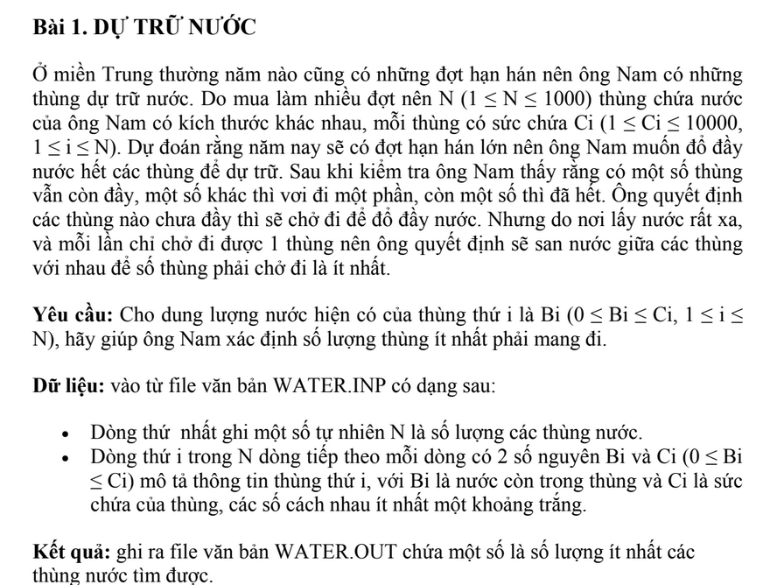
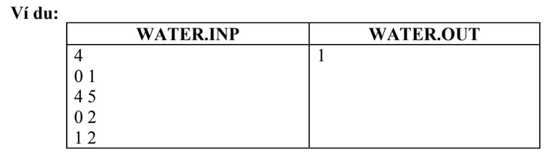

Ý tưởng phương pháp tham:
Đê số lần đi lấy là ít nhất thì mỗi lần phải lấy được nhiều nước nhất. Nên cứ mang thùng lớn nhất đi lấy thì sẽ được số lần là ít nhất.
Bước 1: Tính tổng lượng nước hiện đã có, tổng dung tích các thùng có thể chứa
Bước 2: Tìm thùng có sức chứa lớn nhất gọi là max
Bước 3: dem=0;
Khi lượng nước < tổng dung tich thì
dem =(tổng dung tích – tổng lượng nước)/dung tích thùng lớn nhất) làm tròn lên;

Cài đặt
int main()
{
int c[]={0,4,0,1}, b[]={1,5,2,2},n=4;
int tongnuoc=0, succhua=0,max=b[0],dem=0;
for(int i=0;i<n;i++)
{
if(max<b[i]) max=b[i];
tongnuoc=tongnuoc+c[i];
succhua=succhua+b[i];
}
if(tongnuoc<succhua)
dem=ceil((float)(succhua-tongnuoc)/max);
cout<<"So lan: "<<dem;
return 0;
}

5. Kết luận
Đối với nhiều bài toán, giải thuật tham lam hầu như không cho ra lời giải tối ưu toàn cục (nhưng không phải luôn như vậy), vì chúng thường không chạy trên tất cả các trường hợp. Chúng có thể bám chặt lấy một số lựa chọn nhất định một cách quá sớm, điều này dẫn đến hậu quả là trong giai đoạn sau, các thuật toán này không thể tìm ra các lời giải toàn cục tốt nhất. Ví dụ, đối với bài toán tô màu đồ thị và tất cả các bài toán NP-đầy đủ khác, không một thuật toán tham lam đã được biết nào đảm bảo tìm thấy các lời giải tối ưu. Tuy nhiên, các thuật toán này vẫn hữu ích vì chúng dễ thiết kế và cho ra các ước lượng tốt về lời giải tối ưu.
Nếu có thể chứng minh rằng một thuật toán tham lam cho ra kết quả tối ưu toàn cục cho một lớp bài toán nào đó, thì thuật toán thường sẽ trở thành phương pháp được chọn lựa, vì nó chạy nhanh hơn các phương pháp tối ưu hóa khác như quy hoạch động. Các ví dụ cho giải thuật loại này là thuật toán Kruskal và thuật toán Prim dành cho bài toán cây bao trùm nhỏ nhất, thuật toán Dijkstra dành cho bài toán đường đi ngắn nhất nguồn đơn, và thuật toán tìm cây Huffman tối ưu.
Hy vọng qua bài viết này, mình đã trình bày được phần nào về phương pháp tham lam. Mong rằng với sự trình bày này sẽ phần nào giúp cho mọi người có thêm một lựa chọn để tối ưu hóa trong lập trình.

TÀI LIỆU THAM KHẢO
[1] PGS., TS. Phạm Thế Bảo (2008), Kỹ thuật greedy.
[2] https://vi.wikipedia.org/wiki/Gi%E1%BA%A3i_thu%E1%BA%ADt_tham_lam
[3] George Kocur, MIT OWC lecture notes, MIT.
[4] Jeff Erickson. Greedy Algorithm Lecture Notes, UIUC.

